社區安寧照護在新北~將人生最後階段的療護延伸到家裡

社區安寧照護在新北~將人生最後階段的療護延伸到家裡
癌症末期病人陳爺爺擔心在醫院死亡魂魄會找不到回家的路，因此希望出院，但陳老阿嬤卻擔心先生在家打點滴怎麼辦，最後在醫護同仁的協助下陪陳爺爺回家。數天後，陳爺爺在親友陪伴下，在家安祥去世；另罹患中風的父親洗腎多年且幾沒意識，近年來又因肺炎頻繁進出醫院，甚至病危，洗腎醫師也說父親的人工血管快不行了…我們已經簽了放棄急救的同意書，可以讓爸爸有尊嚴的走嗎？」接獲電話的新北市政府衛生局隨即幫許小姐聯繫安寧團隊，讓許老先生在家接受居家安寧照護。
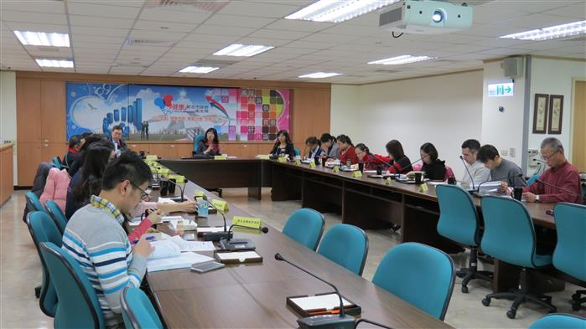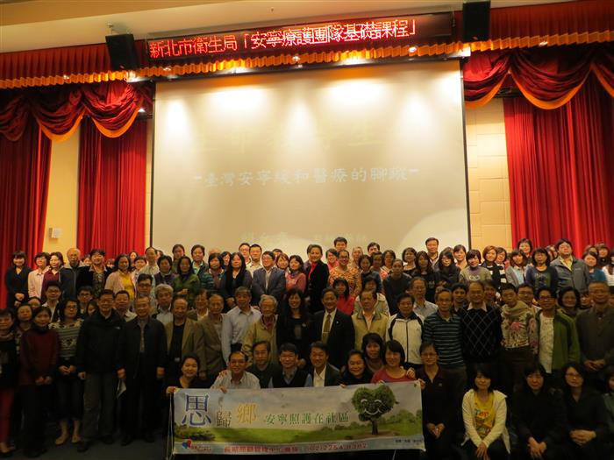
安寧照護專家委員會議 安寧照護團隊基礎課程

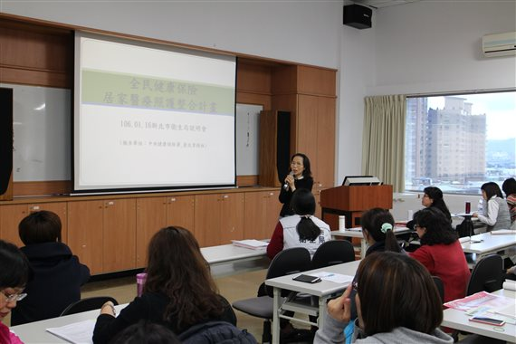
因應健保署政策安寧納入居家醫療整合照護說明會106年1月16日
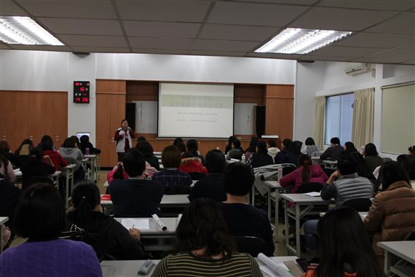
因應健保署政策安寧納入居家醫療整合照護說明會106年1月16日
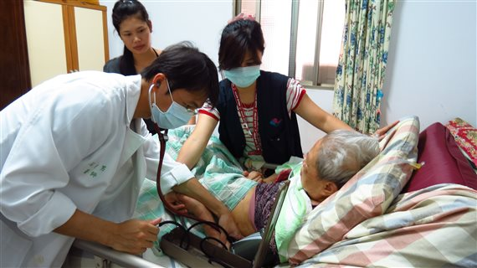
《人生最後療護》安寧延伸到家
《人生最後療護》安寧延伸到家
隨著人口高齡化，本府積極建構社區安寧照護網，由105家安寧服務團隊提供居家式及機構式照護，7家核心醫院提供後援及諮詢，推動在地老化及善終。自102 年4 月起辦理醫護團隊訓練課程及個案討論會共17場次，1,655人次參加；自102年7月開始提供安寧照護服務，迄今共1,312案提出申請。辦理社區預立安寧緩和醫療意願簽署宣導講座，共353場，2萬4,470人參加，另辦理醫事人員安寧在職教育課程共45場，2,976人次參加。
本府率先全國首創推出「新北市社區安寧照護服務」，主要提供病患症狀與疼痛控制、身體照護、病患及其家屬心理照護、善終準備、臨終照護。凡癌症末期等經醫師判定為生命末期者，都是安寧居家療護服務的對象，沒有年齡限制。可經由原來診療的醫院或衛生局長期照顧管理中心、衛生所、區公所申請。照護期間民眾每次只要支付醫護人員來回車資，醫護人員照護費用由本府編列預算支應。
參考資料
新北市率先全國推動「安寧照護到社區」
預約圓滿人生的終點站
將人生最後階段的療護延伸到家裡
安寧照護到社區 98醫療院所加入
新北首創 到府癌末安寧照護

